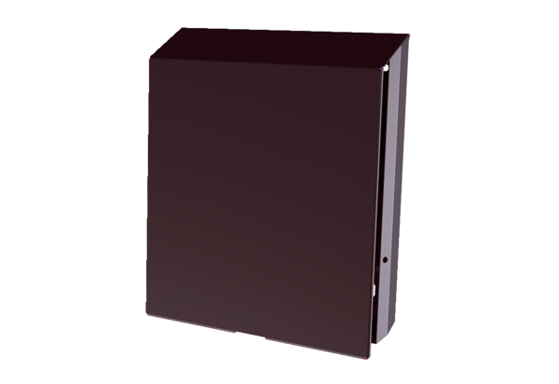Venkovní kryt PP 45 ASObsah dodávky: 1 kusSortiment: K
Typové číslo: 0093.0612Výrobce: MAICO

